Муниципальное общеобразовательное учреждение
«Средняя общеобразовательная школа № 17 г. Вольска саратовской области»

Урок чтения. 2 класс

Учитель начальных классов
высшей квалификационной
категории Никитина Н.С.

Литературное чтение.
Тема А. Гайдар «Ёлка в тайге».

Цели: 1. Ознакомить с новым произведением А. Гайдара.
2. Продолжить обучение приёмам выборочного пересказа.
3. Упражнять в составлении плана пересказа.
4. Развивать монологическую речь обучающихся.

Оборудование: карточки-задания для работы в парах, иллюстративный материал для игр по развитию речи, картинный план к тексту, портрет писателя, карточки - опоры для выборочного пересказа, индивидуальные тетради по чтению.

№ | Этапы урока | Деятельность учителя | Деятельность ученика
1 | Организационный этап.  1 мин. | Активизация базовых знаний учащихся.  Рассмотрите запись на доске. Метель замела её, но, думаю, вы сумеете прочесть. Кому это удалось тихо садится.  Надпись: С Новым годом! | Ученики концентрируют внимание на уроке, вспоминают ранее пройденный материал. У кого это получилось, садится.
2 | Работа по развитию речи  6 мин. | Организация устной работы, направленной на расширение лексического запаса и введение слов в активный лексикон.  А) Игра «Подбери словечко»  -Вы, наверное, догадались, что не зря дед Мороз поздравила нас. Ведь совсем скоро наступает Новый год - самый волшебный праздник. А какое бы вы подобрали прилагательное к слову праздник.  Праздник (какой?) чудесный, весёлый, удивительный, радостный, сказочный, волшебный, семейный, добрый…  Б) Словесное рисование.  - А знаете ли вы, что является главным символом Новогоднего праздника?  Если дети затрудняются, загадываю загадку.  Она нарядна и стройна.  Зелёненькая чёлочка  Пришла на праздник к нам она.  Её зовут все … (Ёлочка)  Упражнение в составлении сравнений.  – Давайте попробуем описать Новогоднее деревце, используя сравнения, приведённые в карточках-заданиях. (Приложение 1) Ели есть свои мысли высказывайте и их.  слово мостик сравнение  Ёлочка словно девочка в зелёной шубке  фонарики как звёздочки в ясную ночь  игрушки будто хрустальные сосульки  украшение серебряный дождь  модница в нарядном платье | Ученики упражняются в подборе определений к именам существительным.  Учащиеся упражняются в подборе сравнений в парах.
3 | Формули-ровка  темы и целей  урока.  1мин. | Постановка учебной задачи урока.  - Ах, какая нарядная получилась у нас ёлочка. И нарядили ёе вы сами, красиво описав новогоднюю модницу.  Предположите о чём сегодня прочитаем на уроке? Сегодня на уроке мы познакомимся с новым произведением, которое тоже посвящено подготовке к празднику. Написал этот рассказ известный писатель Аркадий Гайдар. (Демонстрация портрета) Он называется «Ёлка в тайге». В прошлом году этому произведению исполнилось 60 лет. Вам, наверное, интересно как встречали праздник ваши бабушки и дедушки, когда были малышами? | Дети настраиваются на работу.
4 | Ознакомление с произведением.  5 мин. | Мотивация к самостоятельному чтению  К этому рассказу есть несколько иллюстраций.  К сожалению, они перепутались. Прочтите рассказ, чтобы расставить всё на свои места.  Ознакомление с новым произведением.  Чтение учителем, приём «буксир». В процессе чтения проводится словарная работа.  Тайга – густой хвойный лес.  Куранты – огромные часы, которые установлены на башне Кремля.  Папиросная бумага – тонкая полупрозрачная бумага, используемая для изготовления папирос, компрессов, в кулинарии для выпечки сдобы.  Воск – продукт вырабатываемый пчёлами, использовался для изготовления свечей, в медицине и для смягчения кожи. | Обучающиеся читают вслед за учителем.
5 | Проверка первично-го восприя-тия  6 мин. | 1.Фронтальная беседа.  Где происходили эти события?  Как звали главных героев рассказа?  К чему готовились мальчики?  Кто принёс им ёлку?  Весело ли они встретили Новый год?  (Использовать тетрадь)  Кто же догадался, в каком порядке нужно расставить иллюстрации?  Выполните это задание, советуясь с товарищем по парте. Расставьте в кружочках, какой части рассказа соответствует иллюстрация. (Приложение2)  Проверка выполнения. | Систематизируют прочитанное. Составляют картинный план, работая в парах.
6 | Анализ, почитаного текста  5 мин. | 2.Организует работу по составлению картинного плана  У нас получился картинный план текста.  Сформулируйте главную мысль каждой части.  План  Подготовка к Новому году  Таёжная красавица  Праздничный вечер  Бой Курантов | Учатся выделять главное
7 | Обучение выборочному пересказу.  12 мин. | Организует работу по обучению выборочному пересказу.  - Повторное чтение первой части.  К какой бы части рассказа вы отнесли следующие картинки?  О чём рассказывают эти иллюстрации.  Найдите в тексте эту часть рассказа и прочитайте.  - Выборочное чтение.  - Прочтите тот кусочек текста, в котором говорится об этой поделке…  Что бы вы ещё нарисовали? Какой части не хватает? Пользуясь картинками как подсказками, подробно перескажите первую часть текста.  Понравился ли вам пересказ товарища? Чем он интересен? Что бы вы добавили к нему? | Учатся выборочному пересказу.  Обучаются анализировать и оценивать выступления товарищей.
8 | Творческая работа  5 мин. | 1.Организует работу по формированию монологической речи.  - Вспомните, как мы готовились к празднику в классе. Что делали, чтобы наша классная комната получилась нарядной, красивой.  Или расскажите, как вы готовитесь к Новому году в своей семье.  2.Учитель организует подведение итогов.  У вас получились чудесные рассказы.  -Если же вас заинтересовала судьба Чука и Гека вы сможете прочитать об их приключения, взяв эту книгу в школьной библиотеке (Демонстрация книги) | Составляют рассказ о подготовке к Новому году в семье или в классе.
9 | Рефлексия  3 мин. | Организация релаксации.  Вы проделали большую работу на уроке. Попробуйте оценить свою активность.  Если вы считаете, что много и успешно работали на уроке, украсьте ёлочку золотистым шариком.  Если вы считаете, что были успешны, но могли бы сделать и больше выберите шарик серебристо-голубого цвета.  Если вы считаете, что не проявили свой талант в полной мере, выберите шарик сиреневого цвета. (Дети крепят шарики)  -Я, надеюсь, что после знакомства с рассказом А.П. Гайдара вы заразитесь кипучей энергией героев и так же весело встретите Новый год под бой курантов. Мы наш урок также закончим под этот торжественный перезвон. | Учащиеся упражняются оценивать свою деятельность на уроке.

Приложение 1

Карточка «Подбери сравнения»
Соедините стрелками

Ёлочка словно девочка в зелёной шубке
Игрушки хрустальные сосульки
Украшения как яркие звёздочки
Фонарики серебряный дождь
будто модница в нарядном платье
______________________
______________________
______________________
Приложение 2
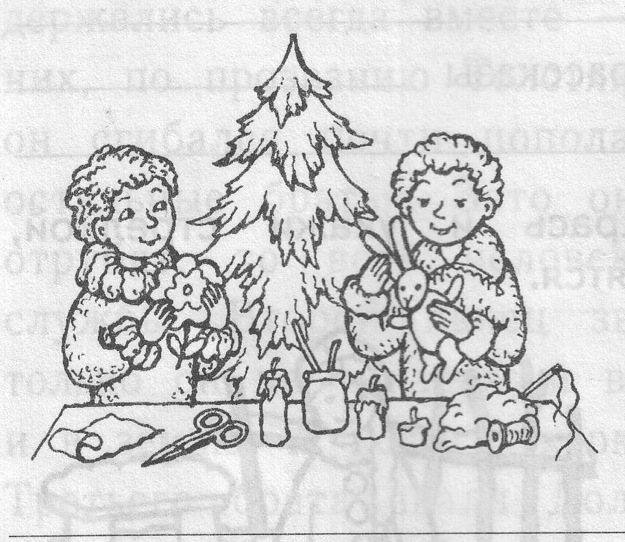
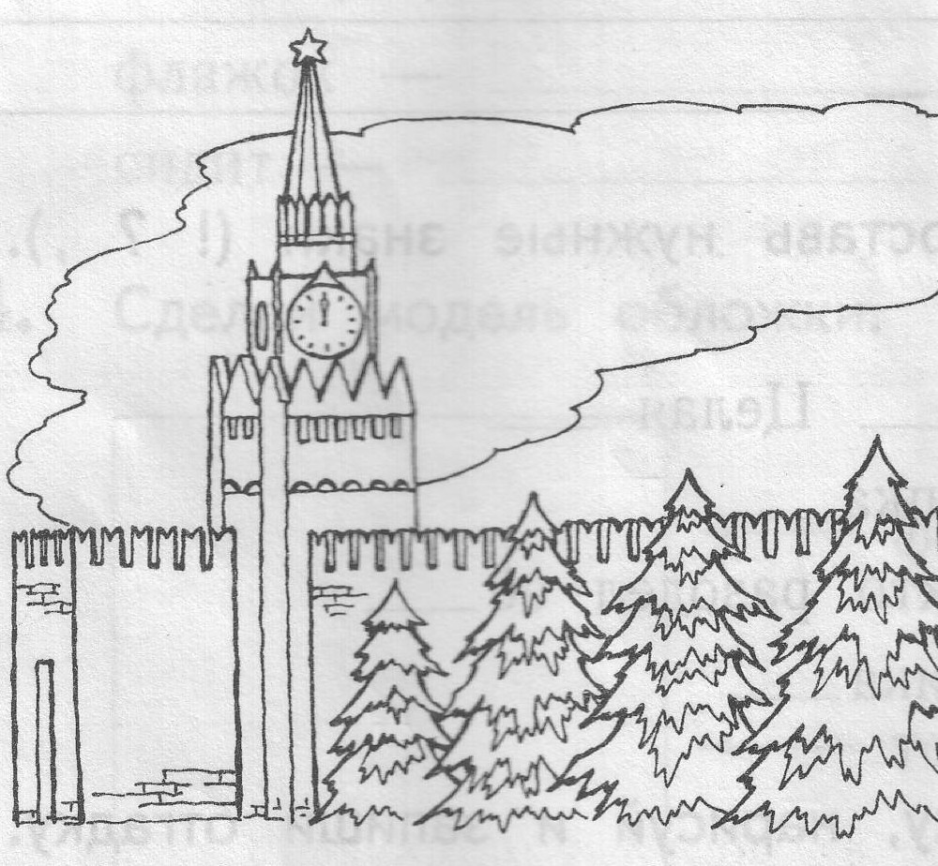
- Укажи цифрами, к какой части рассказа соответствует рисунок.

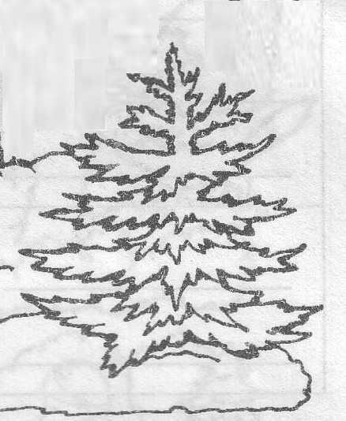
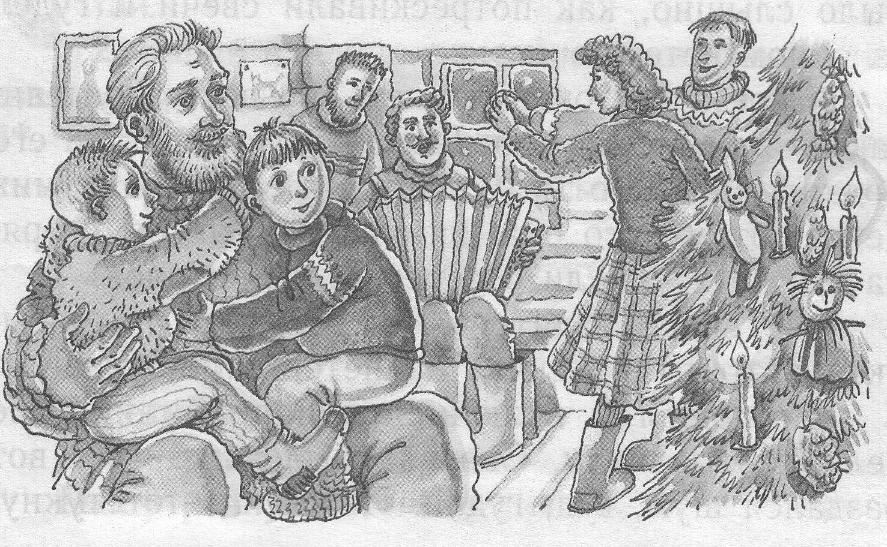

- Укажи цифрами, к какой части рассказа соответствует рисунок.

